Archivo n° 1
Guía de trabajo

ASIGNATURA: Lenguaje y Comunicación CURSO: 2° básico A

DOCENTE: Anyelo Gutiérrez

Nombre del Estudiante |  |  | Curso: 2° Año
Nombre del Estudiante |  |  | Semana: 13 al 17 /07  Semana n° 15
Unidad: | “Leo solito”
O.A.(S): OA 5 | Demostrar comprensión de las narraciones leídas: extrayendo información explícita e implícita; reconstruyendo la secuencia de las acciones en la historia; identificando y describiendo las características físicas y sentimientos de los distintos personajes; recreando, a través de distintas expresiones (dibujos, modelos tridimensionales u otras), el ambiente en el que ocurre la acción; estableciendo relaciones entre el texto y sus propias experiencias; emitiendo una opinión sobre un aspecto de la lectura.
OBJETIVO DE APRENDIZAJE |  | CONTENIDO
Demostrar comprensión de las narraciones leídas: extrayendo información explícita e implícita; reconstruyendo la secuencia de las acciones en la historia; identificando y describiendo las características físicas y sentimientos de los distintos personajes |  | Comprensión lectora  Leer y escribir textos breves
OBJETIVO DE LA CLASE |  | HABILIDADES
Demostrar comprensión de las narraciones leídas: extrayendo información explícita e implícita |  | - Leer  - Escribir  - Comprender

Lee o escucha con atención el cuento.

1- Pinta los pájaros del mismo color que los pintó dios.

2- Lee y repasa. Luego completa y pinta el picaflor.

3- ¿Qué pájaro llegó al final? Marca.

4- ¿Por qué el picaflor llegó al final? Completa y copia.
5- ¿Cómo llegó el picaflor? Marca.

6- ¿Qué le pidió el picaflor a dios? Cópialas en orden, según el cuento.
7- ¿Qué hizo dios? Completa la respuesta.

8- ¿Cómo eran los pájaros antes de que dios los pintara? Marca.
9- Completa la oración. Fíjate en los dibujos.

10- ¿Cómo era el picaflor antes de que dios lo pintara? Marca.

11- ¿Qué sintió dios por el picaflor?

12- Busca las palabras que faltan y completa la oración
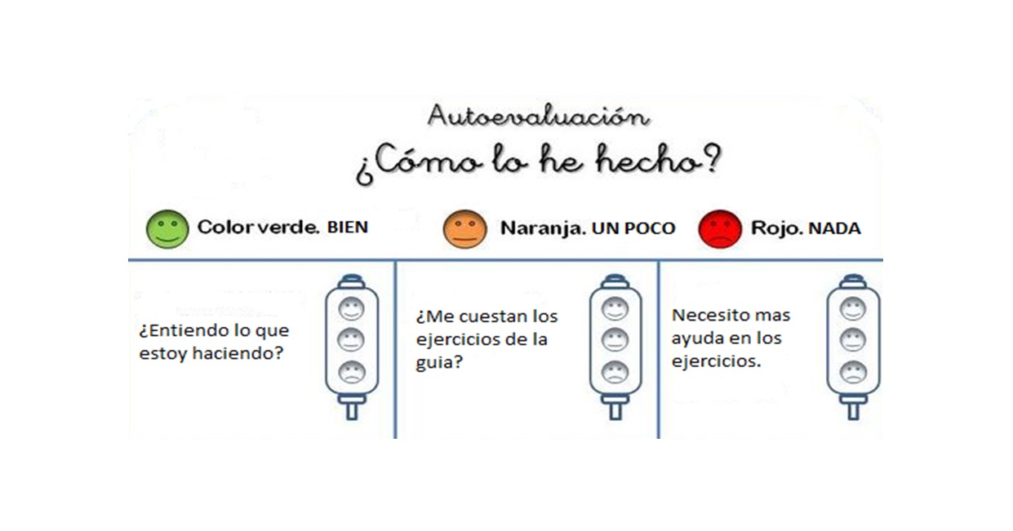

De acuerdo con las actividades que realizaste en esta guía, ¿qué actividad o actividades te costaron más?

